ЛЕКЦИЯ № 2

СМЕСЬ ИДЕАЛЬНЫХ ГАЗОВ

Основные свойства газовых смесей

В технике очень часто приходится иметь дело с газообразными веществами, близкими по свойствам к идеальным газам и представляющими механическую смесь отдельных газов, например, доменный и светильный газ, отходящие газы из котельных установок, двигателей внутреннего сгорания, реактивных двигателей и других тепловых установок. Воздух также представляет собой газовую смесь, состоящую из азота, кислорода, углекислого газа, водяных паров и одноатомных газов. Поэтому для решения практических задач необходимо уметь определять основные параметры газовой смеси.
Под газовой смесью понимается смесь отдельных газов, не вступающих между собой ни в какие химические реакции. Каждый газ в смеси независимо от других газов полностью сохраняет все свои свойства и ведет себя так, как если бы он один занимал весь объем смеси. Молекулы газа создают давление на стенки сосуда, которое называется парциальным (частичным). Будем считать, что каждый отдельный газ, входящий в смесь, подчиняется уравнению состояния Клапейрона, т. е. является идеальным газом.
Как известно, горение представляет собой химический процесс соединения горючих составных частей топлива с кислородом воздуха. В результате этого процесса получается газовая смесь, состоящая из кислорода, азота, углекислого газа, водяного пара и некоторых других газов.
Состав этих смесей, или, как их называют, продуктов сгорания топлива может быть самым разнообразным и зависит как от состава топлива, так и от условий, при которых происходит сгорание (в частности, от количества подводимого воздуха).
Иногда топливо заставляют сгорать при недостаточном количестве воздуха (в газогенераторе). В этом случае в состав продуктов сгорания топлива входят в значительном количестве водород, окись углерода и другие продукты неполного сгорания. Такие газовые смеси способны к дальнейшему соединению с кислородом (сгоранию) и при этом выделяют тепло, а поэтому они применяются как горючие газы; часто их употребляют в качестве топлива в двигателях внутреннего сгорания.
Горючий газ, добываемый из недр земли (естественный газ), также представляет собой газовую смесь; она состоит из метана, водорода, окиси углерода, различных углеводородов, углекислого газа и др.
С однородным газом приходится иметь дело главным образом в паросиловых установках, где рабочим телом служит водяной пар. В остальных случаях в качестве рабочего тела используется газовая смесь. Поэтому необходимо уметь вычислять для такой смеси все те величины, о которых шла речь в предыдущих лекциях.
Газовые смеси, встречающиеся в теплотехнических расчетах, рассматриваются как идеальные газы; они подчиняются законам Бойля—Мариотта и Гей-Люссака.
Газовая смесь идеальных газов подчиняется закону Дальтона, который гласит: общее давление смеси газов равно сумме парциальных давлений отдельных газов, составляющих смесь:

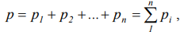

где р1, р2, ..., рn — парциальные давления.
Для газовой смеси, подчиняющейся закону Дальтона, справедливы следующие положения:
1) каждый газ, входящий в газовую смесь, имеет температуру, равную температуру смеси;
2) каждый из компонентов газовой смеси распространяется по всему объему, занимаемому смесью, а поэтому объем каждого из них равен объему всей смеси;
3) каждый из газов, входящих в смесь, подчиняется своему уравнению состояния;
4) смесь в целом условно является как бы новым газом, отличающимся от ее компонентов и подчиняющимися своему уравнению состояния.
Парциальное давление — это давление, которое имел бы каждый газ, входящий в состав смеси, если бы этот газ находился один в том же количестве, в том же объеме и при той же температуре, что и в смеси.
Параметры газовой смеси могут быть вычислены по уравнению Клапейрона pV = mRT , где все величины, входящие в уравнение, относятся к смеси газов. Мы заменяем газовую смесь каким-то газом, имеющим газовую постоянную и молекулярную массу такую же, как смесь.
Таким образом, отметим два основных свойства смеси газов. Первое свойство: в газовой смеси температура всех газов одинакова, объем, занимаемый каждым газом, равен предоставляемому объему. Второе свойство смеси газов: при одинаковой температуре во всей массе газа (кинетическая энергия прямо пропорциональна абсолютной температуре) кинетическая энергия всех молекул одинакова (или кинетическая энергия газов, входящих в смесь одинакова). Т.е. каждый входящий в смесь газ ведет себя так, как будто других газов в смеси нет, он распространяется по всему объему и производит соответствующее давление на стенки.

Способы задания смеси газов
Газовая смесь может быть задана массовыми, объемными и молярными долями.
Массовой долей называется отношение массы каждого газа к общей массе смеси:

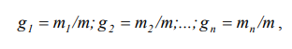

где g1, g2, ..., gn — массовые доли; m1, m2, ..., mn — масса каждого газа; m — масса всей смеси.
Сумма массовых долей равна единице:

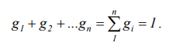

Сумма масс всех газов равна массе смеси:

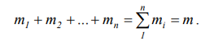

Объемной долей называется отношение парциального (приведенного) объема каждого газа к общему объему смеси газов:

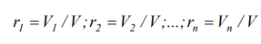

где r1,...,r2,rn — объемные доли; V1,...,V2,Vn — парциальные (приведенные) объемы каждого газа; V — объем смеси газов.
Парциальным объемом газа называется объем, который занимал бы этот газ, если бы его температура и давление равнялись температуре и давлению смеси газов. Парциальный объем каждого газа можно определить по закону Бойля — Мариотта. При постоянной температуре имеем:

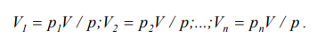

Сложив уравнения, получим

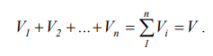

Сумма парциальных объемов газов, составляющих смесь, равна объему смеси газов.
Сумма объемных долей равна единице:

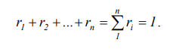

Задание смеси молярными долями равнозначно заданию её объемными долями. Действительно, если молярной долей назвать отношение количества вещества каждого газа v_{i} к количеству вещества смеси газов, то, учитывая, что , можно написать:

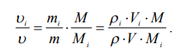

Из закона Авогадро следует, что при одинаковых давлениях и температурах . Тогда окончательно

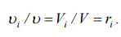

Соотношения между массовыми и объемными долями. Между удельными объемами, плотностями, молярными массами и удельными газовыми постоянными какого-нибудь газа и всей смеси в целом на основании закона Авогадро и уравнения Клапейрона — Менделеева существует следующая зависимость:

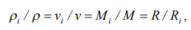

где ρ_{i} — плотность каждого газа; ρ — плотность смеси газов; M_{i} — молярная масса каждого газа; М — молярная масса смеси газов.
Можно записать также, что

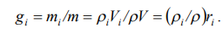

Последние два соотношения позволяют составить несколько уравнений, связывающих массовые и объемные доли:
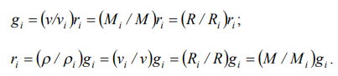

Газовая постоянная смеси газов

Смесь газов подчиняется уравнению состояния pV = mRT и R = pV / mT .
Удельная газовая постоянная смеси газов равна сумме произведений массовых долей каждого газа на его удельную газовую постоянную.

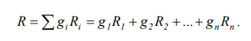

Другое уравнение для определения удельной газовой постоянной смеси:

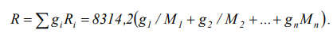

Газовую постоянную смеси можно определить по известной молярной массе смеси:

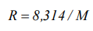

Если дан объемный состав смеси, то

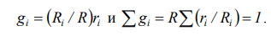

Тогда

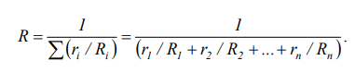

Средняя молярная масса смеси газов

Средняя молярная масса представляет собой условную величину и относится к такому однородному газу, у которого число молекул и общая масса равны числу молекул и массе смеси газов.

Если известна величина удельной газовой постоянной смеси, то

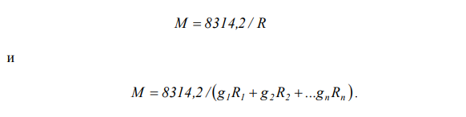

Заменяя удельные газовые постоянные R1, R2, ..., Rn их значениями из уравнения Клапейрона, получаем выражение для средней молярной массы, если смесь задана массовыми долями:
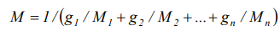

Если смесь задана объемными долями, то, как следует из уравнения

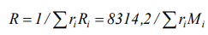

Поскольку R = 8314,2 / M , то

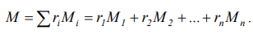

Средняя молярная масса смеси газов равна сумме произведений объемных долей на молярные массы отдельных газов, составляющих, смесь.
Парциальные давления
Парциальное давление газа может быть определено через массовые доли из уравнения Клапейрона, если известны основные параметры газа:

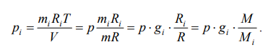

Для нахождения парциального давления каждого газа при задании смеси объемными долями можно воспользоваться законом Бойля—Мариотта, из которого следует, что при постоянной температуре

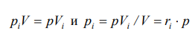

Парциальное давление каждого газа равно произведению общего давления смеси газов на его объемную долю.
Уравнением обычно пользуются при технических расчетах и при испытаниях тепловых установок. Объемные доли газов определяют специальными аппаратами — газоанализаторами.
В термодинамических расчетах реальные газы, входящие в состав газовой смеси с относительно невысоким давлением, рассматриваются как идеальные газы, при этом и сама газовая смесь тоже рассматривается как идеальная. Такое допущение дает возможность при расчетах газовых смесей пользоваться законами идеальных газов, в частности законом Дальтона, который лежит в основе изучения газовых смесей.

